RAPPORT D'ANALYSE STATPRO
Date : 2026-05-05 18:48

Identification distribution
========================================================================
IDENTIFICATION DE DISTRIBUTION - Anderson-Darling
========================================================================

Colonne : A
N = 100
Moyenne = 49.480767
Écart-type = 4.540842
Seuil α = 0.05

Méthode : Anderson-Darling. Normal et lognormal utilisent une approximation continue type Minitab-like ; les autres lois utilisent un bootstrap paramétrique avec réajustement.

------------------------------------------------------------------------
Rang Distribution AD Stat p-value Ajusté? N utilisé
------------------------------------------------------------------------
1 Logistique 0.234506 0.79402 OUI 100
2 Student-t 0.254516 0.724252 OUI 100
3 Normal 0.254457 0.723409 OUI 100
4 Gamma 0.354173 0.431894 OUI 100
5 Log-Normale 0.435792 0.292993 OUI 100
6 Laplace 0.574667 0.272425 OUI 100
7 Weibull (2P) 0.671741 0.0963455 OUI 100
8 Cauchy 1.273698 0.0664452 OUI 100
9 Exponentielle 18.682026 0.00332226 NON 100
10 Gumbel (max) 1.817256 0.00332226 NON 100
11 Rayleigh 31.097862 0.00332226 NON 100
12 Uniforme 8.085553 0.00332226 NON 100
------------------------------------------------------------------------

Meilleure distribution : Logistique
p-value = 0.79402
Statistique AD = 0.234506
Méthode p-value = AD bootstrap paramétrique avec réajustement (300 simulations)
Paramètres : (49.54242965005503, 2.578525425832075)
========================================================================
Graphique associé :
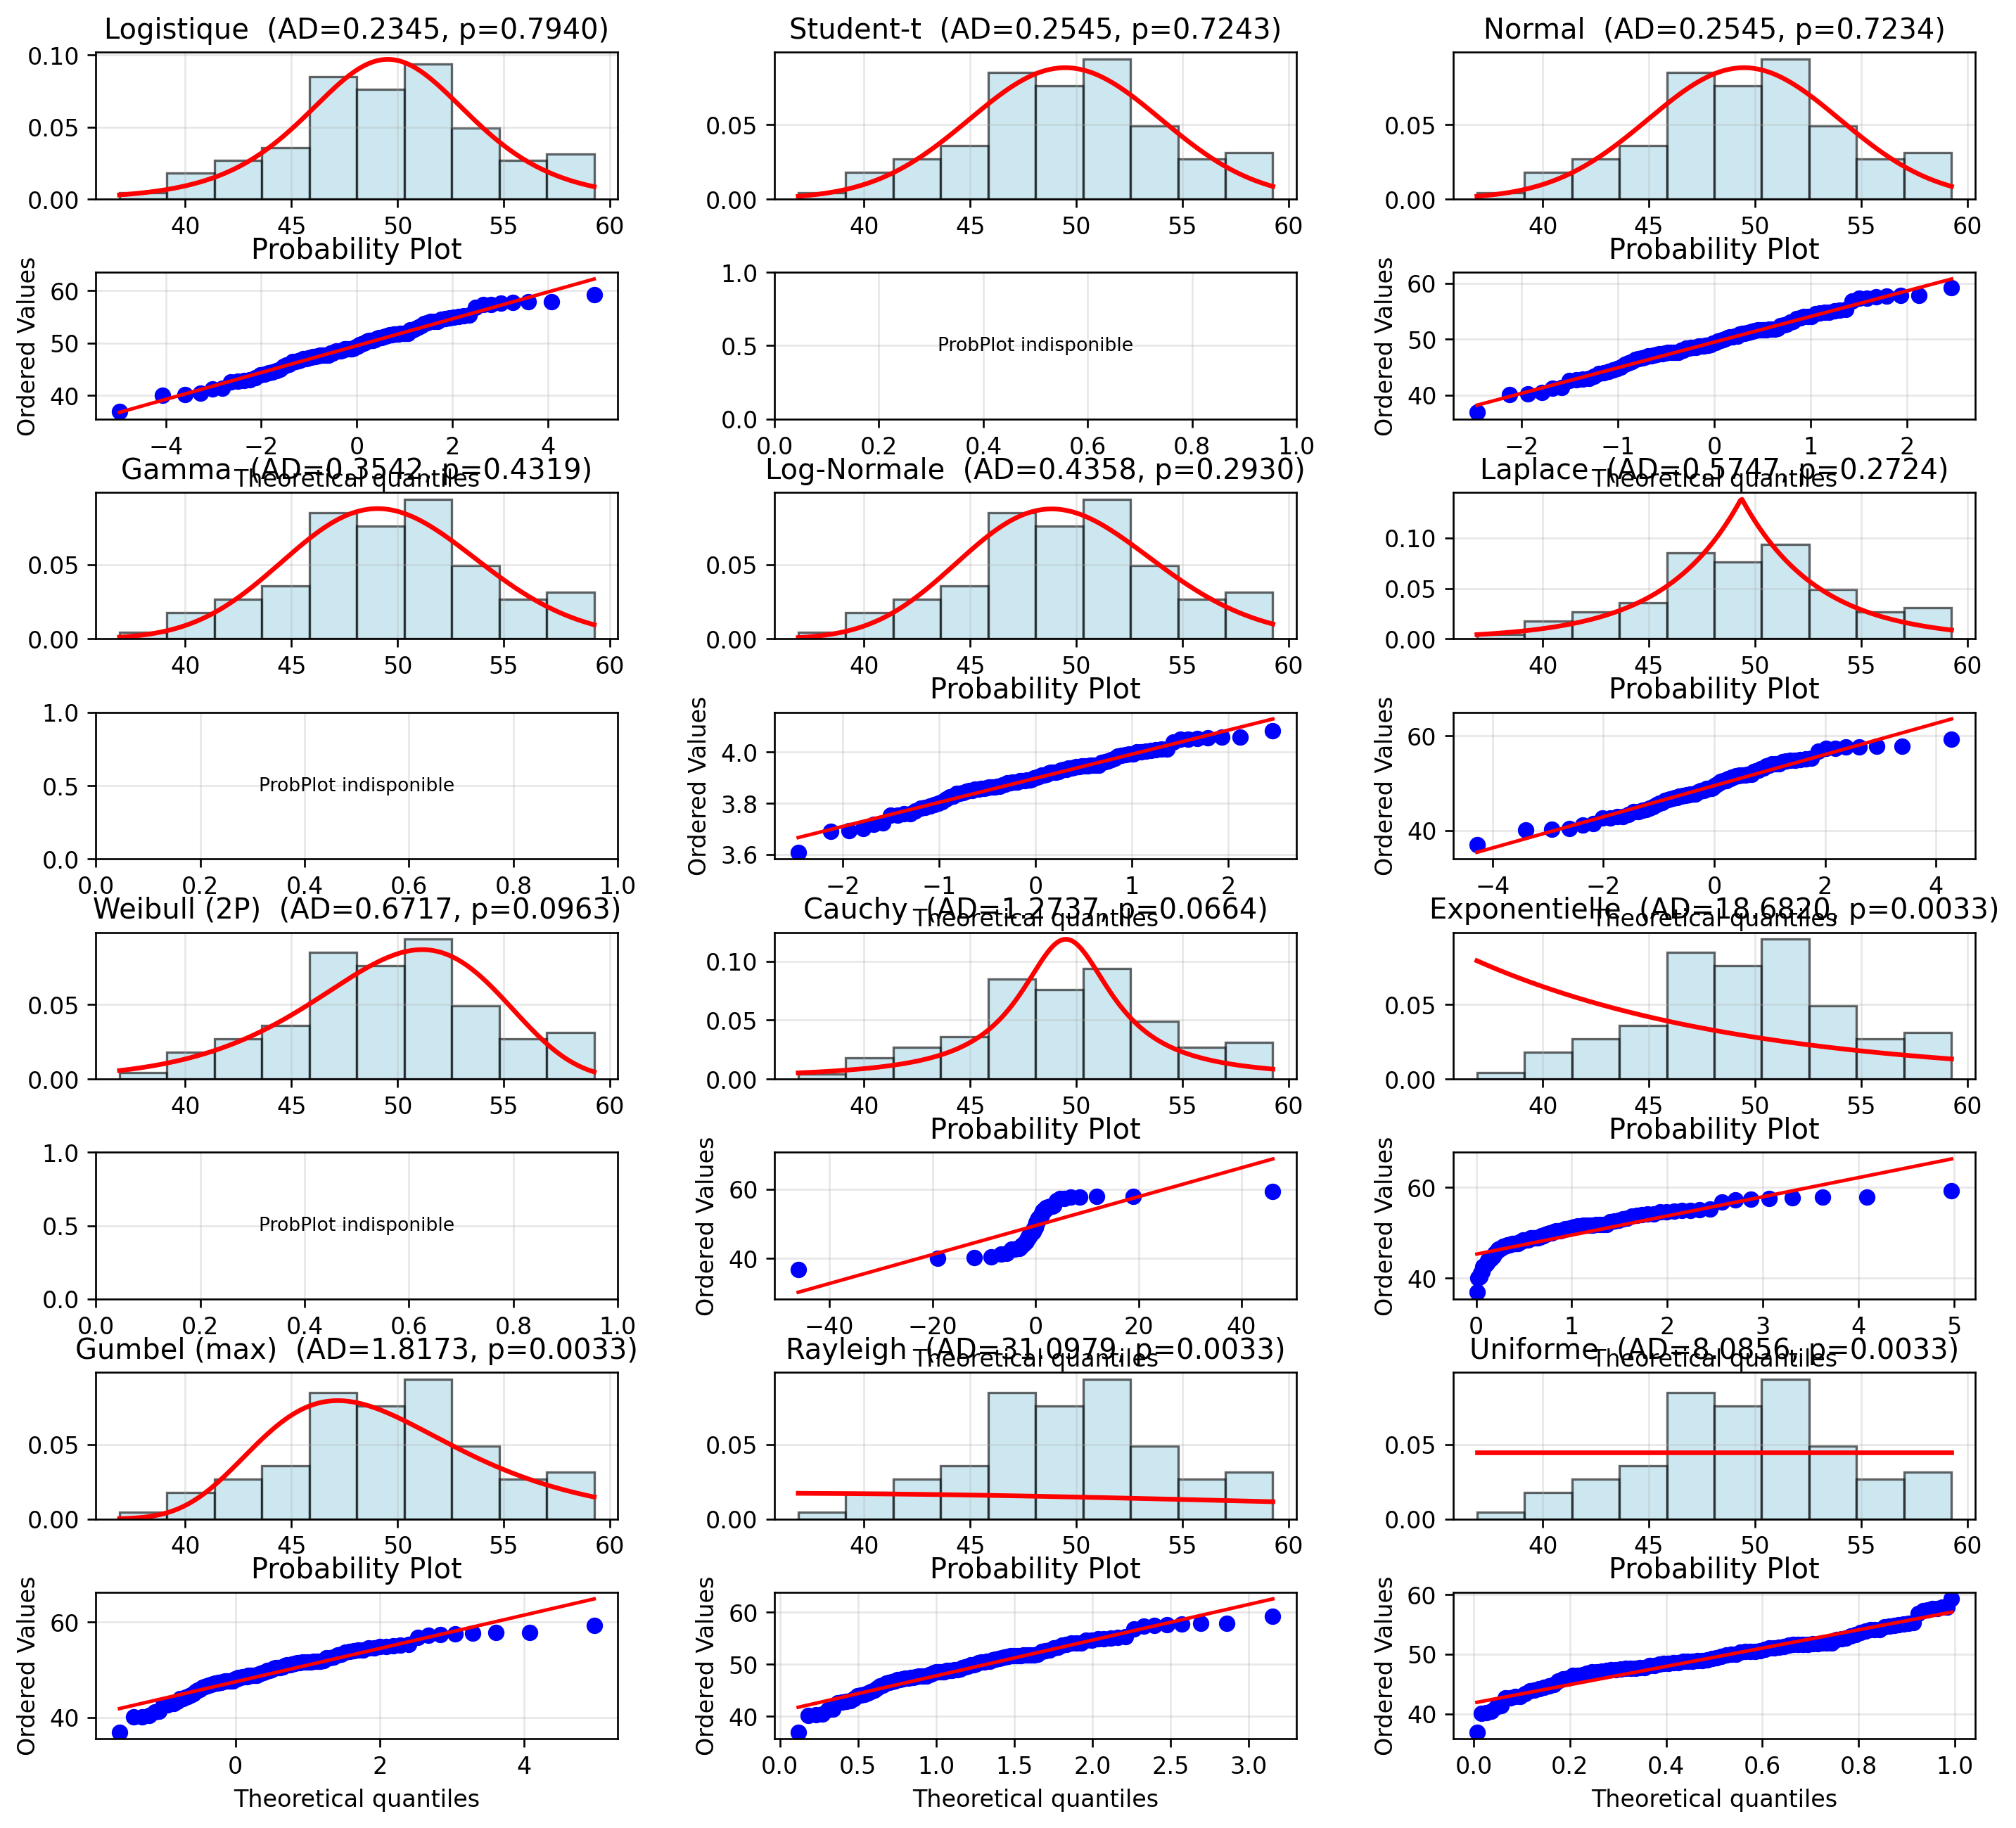

Normalité
============================================================
TESTS DE NORMALITÉ
============================================================

Colonne : A
N = 100
Moyenne = 49.480767
Écart-type = 4.540842
Asymétrie = -0.1753
Aplatissement = -0.1554

Seuil α = 0.05
------------------------------------------------------------

Shapiro-Wilk :
Statistique = 0.989883
p-value = 0.655168
Normal = OUI

Anderson-Darling :
Statistique = 0.253434
p-value = 0.726843
Normal = OUI

D'Agostino-Pearson :
Statistique = 0.575030
p-value = 0.750125
Normal = OUI

Jarque-Bera :
Statistique = 0.612607
p-value = 0.736163
Normal = OUI

Ryan-Joiner :
Statistique = 0.995704
Critique (95%) = 0.989942
Normal = OUI

Khi-deux (χ²) :
Statistique = 7.171411
p-value = 0.709170
Normal = OUI
Degrés de liberté = 10
Valeur critique (α=0.05) = 18.307038
============================================================
Graphique associé :
